Załącznik 4 – Wzór deklaracji poufności dla obserwatora uczestniczącego w pracach KOP
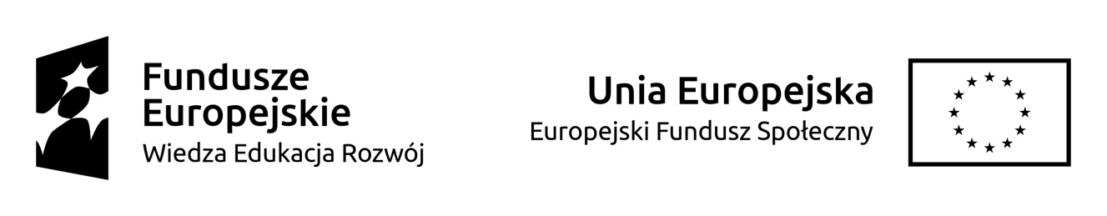

DEKLARACJA POUFNOŚCI

Imię i nazwisko obserwatora: |  | …………………………………………………………………………………………
Instytucja organizująca konkurs: | Kancelaria Prezesa Rady Ministrów  (Instytucja Pośrednicząca dla Działania 2.16 PO WER)
Numer konkursu: |  | POWR.02.16.00–IP.06–00–010/17

Niniejszym oświadczam, że zobowiązuję się do:
- bezterminowego zachowania w tajemnicy wszystkich informacji i dokumentów ujawnionych
i wytworzonych w trakcie wyboru projektów w ramach prac Komisji Oceny Projektów powołanej w Działaniu/Poddziałaniu …… Programu Operacyjnego Wiedza Edukacja Rozwój, w szczególności informacji i dokumentów, które stanowią tajemnice wynikające z przepisów powszechnie obowiązującego prawa;
- niezatrzymywania kopii jakichkolwiek pisemnych lub elektronicznych informacji udostępnionych mi w trakcie prac Komisji Oceny Projektów powołanej w ramach Działania/Poddziałania …… Programu Operacyjnego Wiedza Edukacja Rozwój.

......................................................., dnia .............................. r.
(miejscowość)

............................................................
(podpis)

